嘉義縣朴子國民小學
111學年度雙語國家政策－口說英語展能樂學計畫
國民中小學英語日活動成果報告表
活動名稱 | 聖誕英語歌唱-Last Christmas |  | 辦理日期 | 2022.12.22
辦理地點 | 各英語教室 |  | 參加人數 | 100
成果摘要-活動內容介紹及特色說明  (列點說明) | - 學生票選歌曲  - 歌詞教學  - 上台演出
檢討或建議事項 | 考慮結合校慶活動，活絡氣氛
照片說明（4-10張）
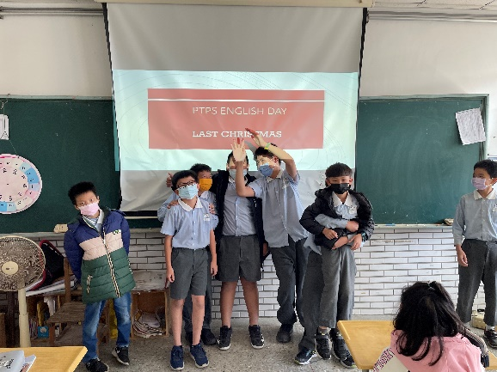 |  | 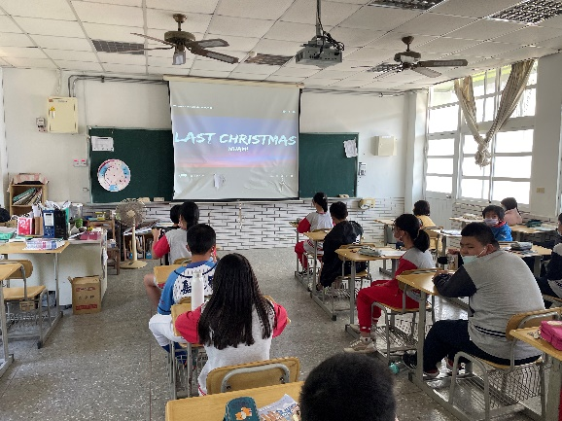照片
表演前合影 |  | 歌詞教學
照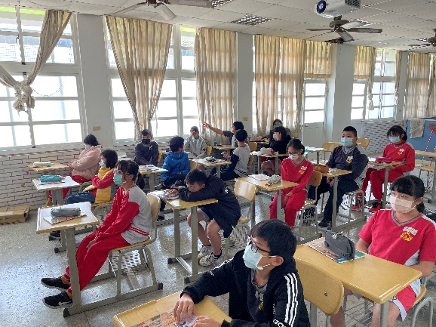片 |  | 照片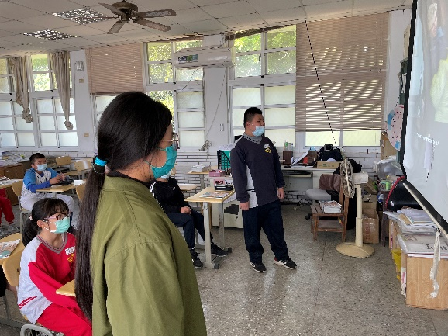
專注神情 |  | 情境模仿
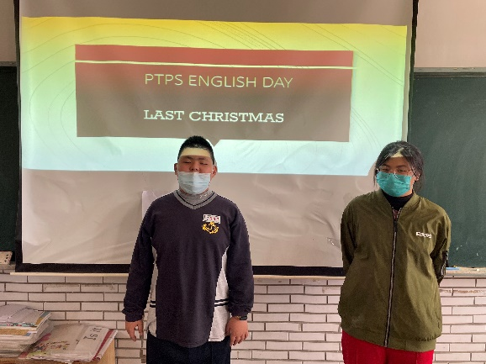照片 |  | 照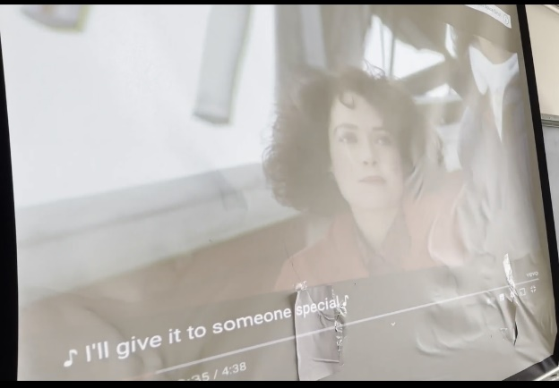片
男女對唱 |  | YOUTUBE影片媒材
(表格不夠，請自行增列）

